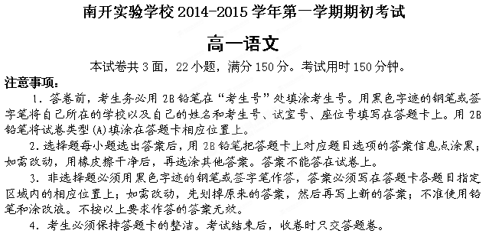
一、本大题5小题，每小题3分，共15分。
1．下列各组中加点的字，注音全都正确的一组是 （ ）（3分）
A．琴弦（xián） 罹难（lí） 笑靥（yè） 泊船（bó）
B．守拙（zhuó） 逡巡（qūn） 砂砾（lì） 呜咽（yè）
C．气氛（fēn） 樊笼（fán ） 羁鸟（jī） 逮捕（dǎi）
D．愆期（qiān） 垝垣（yuán） 驰骋（pìn） 否泰（pǐ）
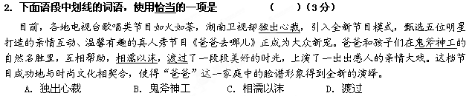3．下列句子中，没有语病的一项是 （ ）（3分）
A．厦深铁路开通后，铁路沿线城市和台湾金门、马祖地区联手推出数百项优惠政策，以满足游客多样化的旅游。
B．索契曾是一个不起眼的小城，如今借着奥运会的东风，发生了翻天覆地的变化，2014年冬奥会让索契从一个地区性避暑胜地变成了世界级的商务和旅游中心。
C．数字化时代，文字记录方式发生了重大变化，致使很多人提笔忘字，这将影响到汉字文化能否很好地传承。
D．西方某些国家宣布，为防止官方通讯、私人通讯以及其他各类型通讯不再受其他国家的监听，他们将联合建立一个安全的电子通讯体系。
4．填入下面横线处的句子，与上下文衔接最恰当的一组是（ ）（3分）
如果把韩寒放到国际视野，他的优势可能多少会被剥除。 。 。 。一方面，这可能是最珍贵的，但另一方面，这也可能是最没有门槛的。 ， 。由此推论，很多人是否从韩寒身上看到希望，这个就是见仁见智，不得而知。但有一点可以肯定，韩寒给年轻一代传递的，绝不是希望的反义词。
①如果要学，思考是可以学的，勇气也是可以有的，至于智慧，也无非是后天修炼的。
②但是，和西方所熟知的钢琴家郎朗、篮球明星姚明相比，韩寒又是那么与众不同，你几乎能够一眼辨认他。
③但是韩寒不一样，他没有特殊的东西，他最大的资本，来自于他的智慧、他的独立、他的无所顾忌敢说敢干。
④这个时候，韩寒就显示出他强烈的草根特质，每个人都可以成为韩寒，都有可能成为韩寒，这是最了不得的——这种与共性注定韩寒是这个时代最特立独行但又最具平民特质的明星。
⑤郎朗和姚明走向世界，很明显靠的是特殊技艺，这份技术是一般人做不了、学不来的。
A. ③②①⑤④ B. ②⑤③①④ C. ③②⑤①④ D. ②③①⑤④
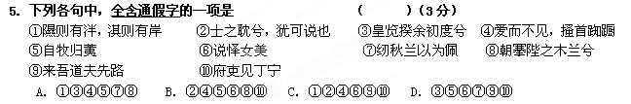二、本大题11小题，共51分。
阅读下面诗歌，回答文后问题，每小题3分。
汉末建安中，庐江府小吏焦仲卿妻刘氏，为仲卿母所遣，自誓不嫁。其家逼之，乃投水而死。仲卿闻之，亦自缢于庭树。时人伤之，为诗云尔。
孔雀东南飞，五里一徘徊。
“十三能织素，十四学裁衣，十五弹箜篌，十六诵诗书。十七为君妇，心中常苦悲。君既为府吏，守节情不移，贱妾留空房，相见常日稀。鸡鸣入机织，夜夜不得息。三日断五匹，大人故嫌迟。非为织作迟，君家妇难为!妾不堪驱使，徒留无所施，便可白公姥，及时相遣归。”
府吏得闻之，堂上启阿母：“儿已薄禄相，幸复得此妇，结发同枕席，黄泉共为友。共事二三年，始尔未为久，女行无偏斜，何意致不厚?”
阿母谓府吏：“何乃太区区!此妇无礼节，举动自专由。吾意久怀忿，汝岂得自由!东家有贤女，自名秦罗敷，可怜体无比，阿母为汝求。便可速遣之，遣去慎莫留!”
府吏长跪告：“伏惟启阿母，今若遣此妇，终老不复取!”
阿母得闻之，槌床便大怒：“小子无所畏，何敢助妇语!吾已失恩义，会不相从许!”
府吏默无声，再拜还入户，举言谓新妇，哽咽不能语：“我自不驱卿，逼迫有阿母。卿但暂还家，吾今且报府。不久当归还，还必相迎取。以此下心意，慎勿违吾语。”
新妇谓府吏：“勿复重纷纭。往昔初阳岁，谢家来贵门。奉事循公姥，进止敢自专?昼夜勤作息，伶俜萦苦辛。谓言无罪过，供养卒大恩；仍更被驱遣，何言复来还！妾有绣腰襦，葳蕤自生光；红罗复斗帐，四角垂香囊；箱帘六七十，绿碧青丝绳，物物各自异，种种在其中。人贱物亦鄙，不足迎后人，留待作遗施，于今无会因。时时为安慰，久久莫相忘！”
鸡鸣外欲曙，新妇起严妆……
6.下列句中加点字的解释不正确的一项是 （ ）（3分）
A.府吏得闻之，堂上启阿母 启：禀告，告诉。
B.妾不堪驱使，徒留无所施 徒：徒然，白白地。
C.何乃太区区! 区区：见识短浅。
D.鸡鸣外欲曙，新妇起严妆 严：严格，严肃。
7.下列句中加点字的意义和用法，与其他三项不同的一项是: （ ）（3分）
Ａ.及时相遣归 Ｂ.会不相从许 Ｃ.还必相迎取 Ｄ.仰头相向鸣
8.下列句中加点字意义与例句相同的一项是： （ ）（3分）
例句：谢家事夫婿
Ａ.谢家来贵门 Ｂ.阿母谢媒人 Ｃ.使君谢罗敷 Ｄ.多谢后世人
9.下列文言句式与例句不相同的一项是： （ ）（3分）
例句：自缢于庭树
A.为仲卿母所遣 B. 俟我于城隅
C.公与之乘，战于长勺 D. 肇赐余以嘉名
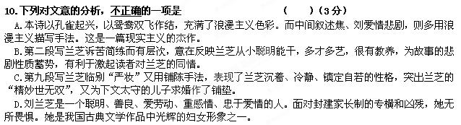阅读下面文言文，回答文后题目。
罗 生 还 镯
罗一峰先生，名伦，以孝廉①赴会试。仆于途中拾一金镯。行已五日，先生忧旅费不给，仆曰：“无虑也，向于山东某处拾一金镯，可质为费。”先生怒，欲亲赍②付还。仆叩首，且屈指曰：“往返必误场期，不可。”先生曰：“此必婢仆遗失，万一主人拷讯，因而致死，是谁之咎?吾宁不会试，不忍令人死于非命也。”竟寻至其家，果系妇遗面盆，而婢误投于地者。主妇疑婢窃取，鞭笞流血，几次寻死。夫复疑妻有私，辱骂不休，妻亦愤怒投缳③，赖人解救。先生至，出镯与之，举家感激。急行至京，试期已届矣，仓皇投卷，竟得中试，状元及第。
①孝廉：“举人”的一种。 ②赍：(jī)以物送人。 ③投缳：上吊自杀。
11.下列句中加点字的解释不正确的一项是 （ ）（3分）
A. 先生忧旅费不给 给：充足
B. 是谁之咎 咎：过失
C. 可质为费 质：质地
D. 试期已届矣 届：到
12.下列句中加点字的意义和用法，与其他三项不同的一项是: （ ）（3分）
A. 是谁之咎 B.总角之宴 C.恐年岁之不吾与 D.朝搴阰之木兰兮
13.翻译下列句子。（9分，每小题3分）
（1）主妇疑婢窃取，鞭笞流血，几次寻死。
（2）先生至，出镯与之，举家感激。
（3）君既若见录，不久望君来。（《孔雀东南飞》）
14.请你简单概括罗先生是一个怎样的人?（2分）
15.阅读下面诗歌，然后回答问题。（6分）
移居（其二）

陶渊明
春秋多佳日，登高赋新诗。
过门更相呼，有酒斟酌之。
农务各自归，闲暇辄相思。
相思则披衣，言笑无厌时。
此理将不胜，无为忽去兹。
衣食当须记，力耕不吾欺。
（1）陶渊明，自号___ ____，谥号______ ____。（2分）
（2）本诗表现了诗人在田园生活中感受到了哪种乐趣？这种乐趣是怎样表现的？（4分）
16．补写出下列名句名篇中的空缺部分。（10分，每空1分）
（1）总角之宴，________________。信誓旦旦，________________。（《氓》）
（2）越陌度阡，________________。________________，心念旧恩。（曹操《短歌行》）
（3）________________，________________。绕树三匝，何枝可依？（曹操《短歌行》）
（4）________________，依依墟里烟。狗吠深巷中，________________。（陶渊明《归园田居》）
（5）客路青山外，行舟绿水前。________________，________________。（王湾《次北固山下》）

三、课外文章阅读
阅读下面的文字。完成17～19题，共15分。
我 的 中 国 梦
白岩松
我要讲五个年份，第一要讲的年份是1968年。那一年我出生了。那一年，我们更应该记住的是马丁·路德·金先生遇刺，虽然那一年他倒下了，但是“我有一个梦想”这句话却真正地站了起来，不仅在美国站起来，在全世界站起来。
1978年，我10岁。那一年我的爷爷去世了，而在两年前的时候我的父亲去世了，我母亲一个人要抚养我们哥俩，她一个月的工资不到10美元。因此即使10岁了，梦想这个词对我来说，依然是一个非常陌生的词汇，我从来不会去想它。我看不到这个家庭的希望。但是1978年的12月16日，中国与美国正式建交，那是一个大事件。两天之后，12月18日，中国的十一届三中全会召开了，那是中国改革开放31年的开始。历史将两个伟大的国家、一个非常可怜的家庭，就如此戏剧性地交织在一起，不管是小的家庭，还是大的国家，其实当时谁都没有把握知道未来是什么样的。
1988年，那一年我20岁。这个时候我已经从边疆的小城市来到了北京，成为一个大学生。这个时候，我已经第一次尝试过可口可乐，而且喝完可口可乐之后会觉得中美两个国家真的是如此接近，因为它几乎就跟中国的中药是一样的。那一年，中国开始尝试放开很多商品的价格。这在中国当时是一个很大的迈进，因为过去的价格都是由政府来决定的。
1998年，那一年我30岁。我已经成为中央电视台的一个新闻节目主持人。那一年，在中美之间发生了一个非常重要的事件，主角就是克林顿。他6月份访问中国的时候，在人民大会堂和江泽民主席进行了一个开放的记者招待会，然后又在北京大学进行了一个开放的演讲，这两场活动的直播主持人都是我。克林顿总统在即将离开中国的时候说：“我最想不到的是这两场讲座居然都直播了。”在北大的演讲当中，整个演讲用的全是美方所提供的翻译，翻译水准远远达不到今天我们翻译的水准。我猜想有很多的中国观众，知道克林顿一直在说话，但是说的是什么，不太清楚。所以在直播结束的时候，我说了这样的一番话：“看样子美国需要对中国有更多的了解，有的时候要从语言开始。而对于中美这两个国家来说，面对面永远要好过背对背。”
2008这一年，我40岁。这一年，也是中国梦非常明显的一年。它就像全世界所有的伟大的梦想，注定要遭受很多挫折才能显现出来一样，无论是期待了很久的北京奥运会，还是神舟七号中国人第一次在太空当中行走，那都是很多年前我们期待了很久的梦想。
在北京奥运会期间，我度过了自己的40岁的生日。这一天我觉得我非常的幸运，因为正是这样一个特殊的、在北京奥运会期间的40岁，让我意识到了我的故事背后的中国梦。正是在这样的40年的时间里头，我从一个根本不可能有梦想的、一个遥远边疆的小城市里的孩子，变成了一个可以在全人类欢聚的一个大的节日里头，分享以及传播这种快乐的新闻人，这是一个在中国发生的故事。
而在这一年，中国和美国相距并不遥远，你中有我，我中有你，彼此需要。布什总统据说度过了他作为总统以来在国外一个国家待的最长的一段时间，就是在北京奥运会期间。菲尔普斯在那儿拿到8块金牌，而他的家人都陪伴在他的身边，所有的中国人都为这样一个特殊的家庭祝福。当然，任何一个这样的梦想都会转眼过去。在这样的一个年份里头，中美两国历史上几乎是第一次同时发出了“我有一个新的梦想”的时候，如此的巧合，如此的应该。
在过去的30年里，你们是否注意到了，与一个又一个普通的中国人紧密相关的中国梦。我不知道世界上还有哪个国家，在过去这30年的时间里，让个人的命运发生了这么大的变化。一个边远小城市里的孩子，一个绝望中的孩子，今天有机会在耶鲁跟各位老师同学交流。中国经历了这30年，有无数个这样的家庭。他们的爷爷奶奶依然守候在土地上，仅有微薄的收入，千辛万苦。他们的父亲母亲，已经离开了农村，通过考大学，在城市里已经有了很好的工作，而这个家庭的孙子孙女也许此刻就在美国留学。三代人，就像经历了三个时代。但是在中国，你随时可以看到这样的家庭。如果我没有说错的话，现场的很多个中国留学生，他们的家庭也许就是这样，对吗？那么，在我们去观察中国的时候，也许你经常关注的是“主义”、“社会主义”或其他庞大的政治词汇，或许该换一个视角去看13亿非常普通的中国人——他们并不宏大的梦想、改变命运的那种冲动、依然善良的性格和勤奋的品质。今天的中国是由刚才的这些词汇构成。
所以，最后我只想再说一句。40年前，当马丁·路德·金先生倒下的时候，他的那句话“我有一个梦想”传遍了全世界。但是，一定要知道，不仅仅有一个英文版的“我有一个梦想”。在遥远的东方，在一个几千年延续下来的中国，也有一个梦想。它不是宏大的口号，并不是仅仅在政府那里存在，它是属于每一个非常普通的中国人，而它用中文写成“我有一个梦想！”
（摘自白岩松在耶鲁大学的演讲，有删改）
17.演讲开头为什么要提到马丁·路德·金先生遇刺呢？（4分）
18.联系全文，谈谈作者将自己的个人梦想命名曰“中国梦”的原因。（5分）
19.文中说“对于中美这两个国家来说，面对面永远要好过背对背”，你同意这个说法吗？请简要说明理由。（6分）
四、本大题共2小题，共12分。
20．南开实验学校校高一年级举行由学生把所学课文改编成独幕剧的演出晚会。下面是演出的节目单：
1. 《孔雀东南飞》 演出：高一（3）班
2. 《离骚》 演出：高一（5）班
（其他略）
节目主持人在主持节目时常常在节目之间加上衔接的话，以增强晚会的整体感。请你在《孔雀东南飞》与《离骚》之间，为主持人设计一段话。要求：所写内容与串联的节目密切相关，衔接自然，不少于60字。（6分）
21. 在下面2小题中任选一道题作答。若同时回答2道题，只按第一题计分。（6分）
选做题（1） ①下面肖像描写写得是《三国演义》的那个人物？（ ）
“身长八尺，豹头环眼，燕颔虎须，声若巨雷，势如奔马”
A.典韦 B.许褚 C.张飞 D.关羽
②《三国演义》中有许多经典的故事流传至今，请选择其中一个，简述情节，50—100字。下面这些小标题可供参考，你也可自行选择，但需要将小标题写在横线上。
桃园三结义 三英战吕布 巧使连环计
选做题（2） ①下面肖像描写写得是《红楼梦》那个人物？ （ ）
她姿容美丽，出场时总是满身锦绣，珠光宝气，“彩绣辉煌，恍若神妃仙子”，一双丹凤三角眼，两弯柳叶吊梢眉，身量苗条，体格风骚，粉面含春威不露，丹唇未起笑先闻。
A．林黛玉 B．薛宝钗 C．王熙凤 D．秦可卿
②林黛玉进贾府时，贾母因问黛玉念何书。黛玉道：“只刚念了《四书》。” 宝玉回来后，走近黛玉身边坐下，又细细打量一番，因问：“妹妹可曾读书？”黛玉道：“不曾读，只上了一年学，些须认得几个字。”为什么黛玉前后回答不一致？这体现了黛玉怎样的个性特点？

五、本大题1小题，60分。
22．阅读下面的文字，根据要求作文。
生命没有高低贵贱之分。一只蜜蜂和一只雄鹰相比，虽不起眼，可它能传播花粉从而使大自然五彩斑斓；一粒沙石与一块碧玉相比，虽然普通，但它可以奠基铺路以成就万丈高楼和平坦大道。当别人对什么都漫不经心的时候，你却能对自己的学习、工作一丝不苟，钉是钉，铆是铆，这就是一种美德；当别人跟着感觉走，追求所谓潇洒时，你却能守住寂寞，认认真真做点事，这就是一种明智；当别人对社会、生活愤愤不平、满腹牢骚、喋喋不休时，你却能从我做起，从现在做起，干一番事业，这又是一种高尚的情操。任何时候，都不要看轻自己。而当你一旦对自己有了信心，你的人生也许就会揭开新的一页。
要求：请以“看重自己”为话题，写一篇不少于800字的文章；题目自拟，文体不限。
南开实验学校2014-2015学年第一学期期初考试
高一语文参考答案
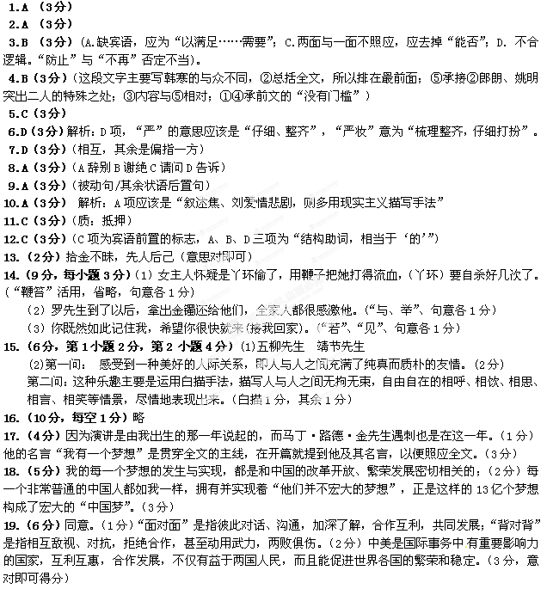20.（6分）令人唏嘘不已的史诗般的爱情悲剧《孔雀东南飞》还未走出我们的心坎，失意文人悲怆的呐喊已传到了耳边，下面请欣赏由高一（5）班献上的《离骚》。
21.（6分）
(1)① C
②桃园三结义：刘备、关羽、张飞三人都怀有一腔报国安邦的热血，他们在涿郡相遇，意气相投，三人决定结为异姓兄弟，于是他们在张飞庄后的桃园里结拜，自此之后三人便如亲兄弟一般。
三英战吕布：吕布是董卓部下的一员猛将，骁勇无敌，十八路诸侯部下的众将相继败阵，这时张飞冲出阵来，和吕布交锋，大战百余合不分胜负，关羽便前往助阵，两人夹攻吕布，却还是无法击败吕布，于是刘备出阵，三人围攻吕布，在三人的围攻之下，吕布终于败北。
巧使连环计：王允先答应将美女貂蝉献给吕布，又将貂蝉献给董卓，吕布、董卓为了貂蝉而反目成仇，在王允的挑拨之下，吕布终于手刃了董卓。
（2）① C
①初来乍到的林黛玉不了解贾母的心思，如实回答“只刚念了《四书》。”
②当她听贾母说，女孩子读书“不过是认得两个字，不是睁眼瞎子罢了”，知道贾母不喜欢女孩读书，所以才改口这样说。
③表现了初到贾府，林黛玉处处留心的机智、敏感、多心。
